# **参考汇总**

# **《太吾绘卷》**

## **世界观CG**

* + - 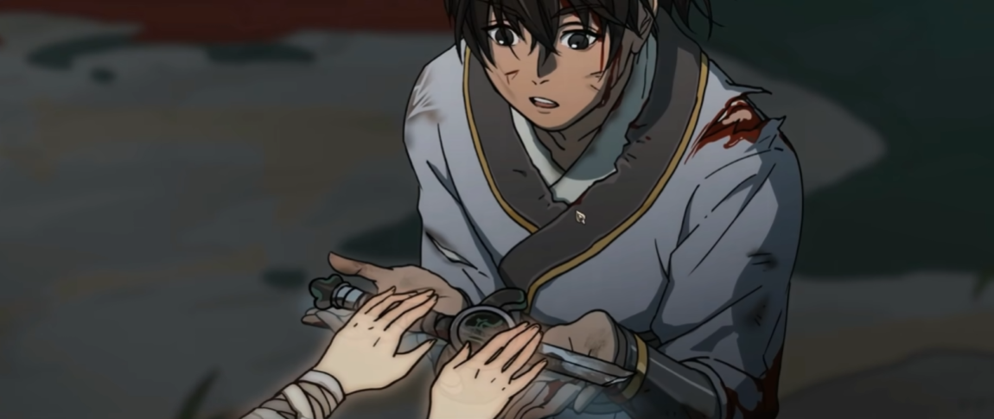

## **人物创建**

* + - 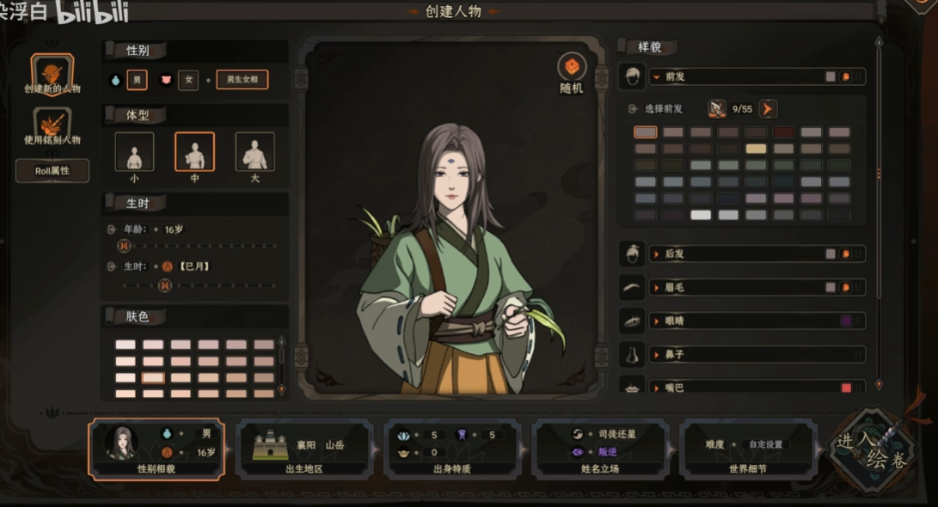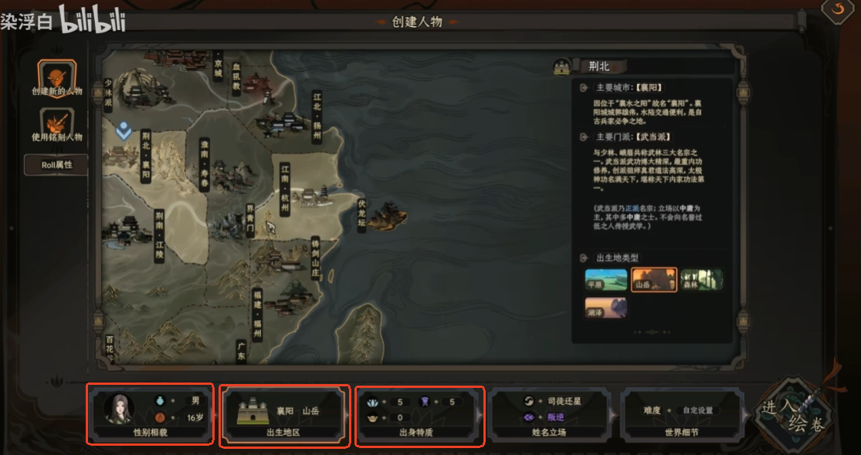
    - 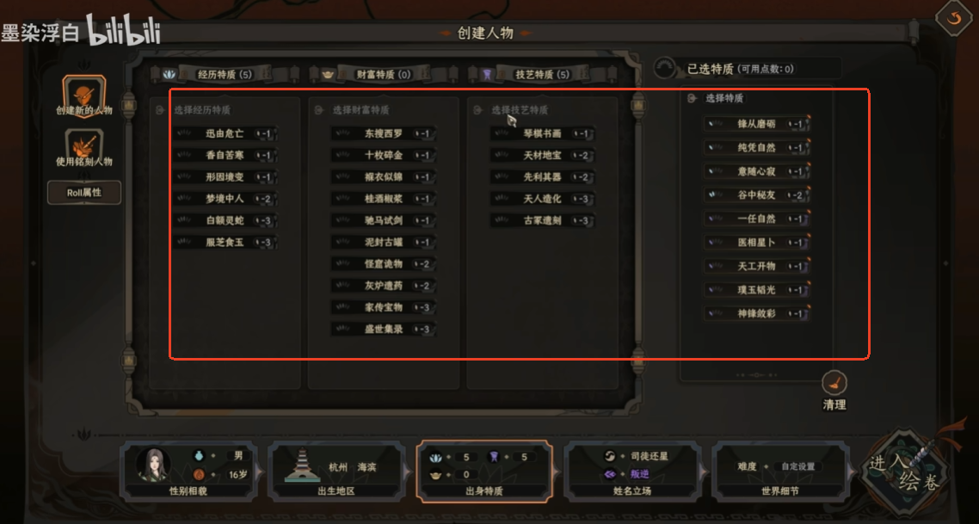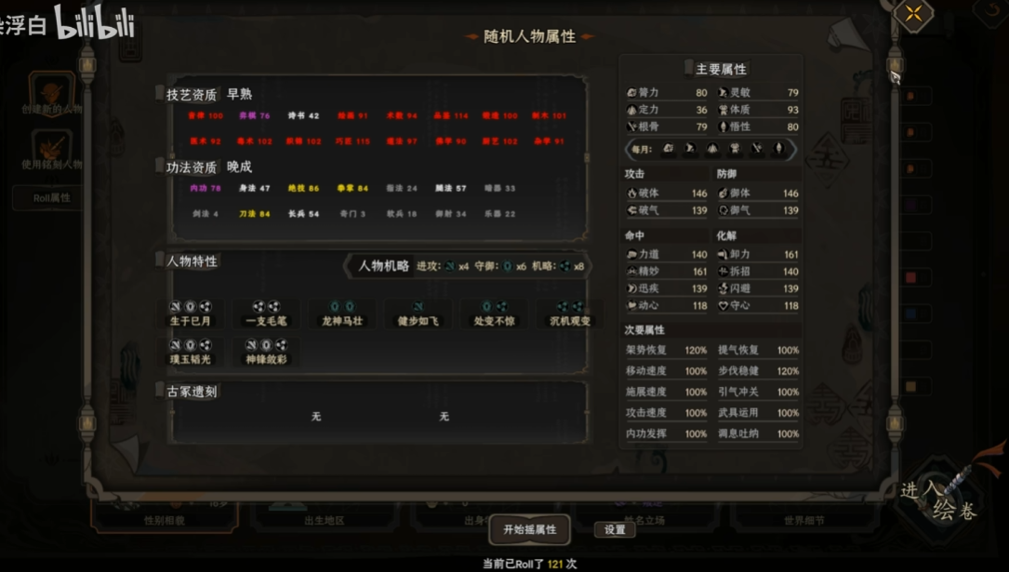

## **新手教程**

### **功法选择（钩子1）**

* + - * 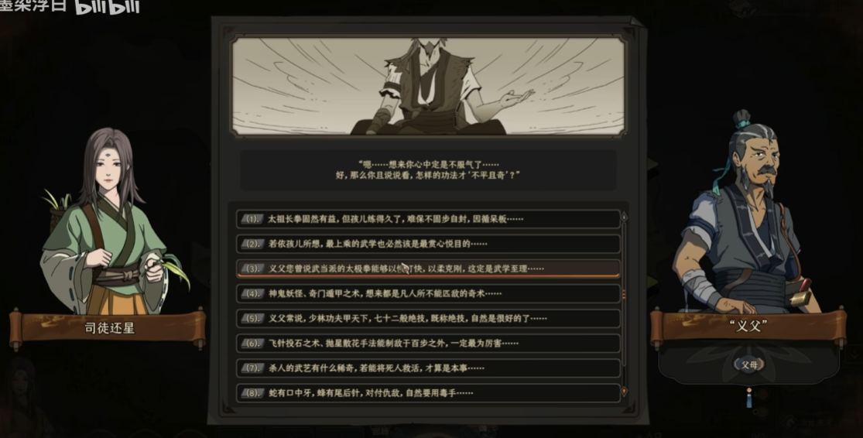

### **促织剧情**

* + - * 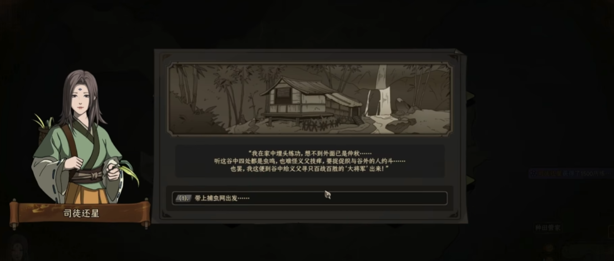
      * 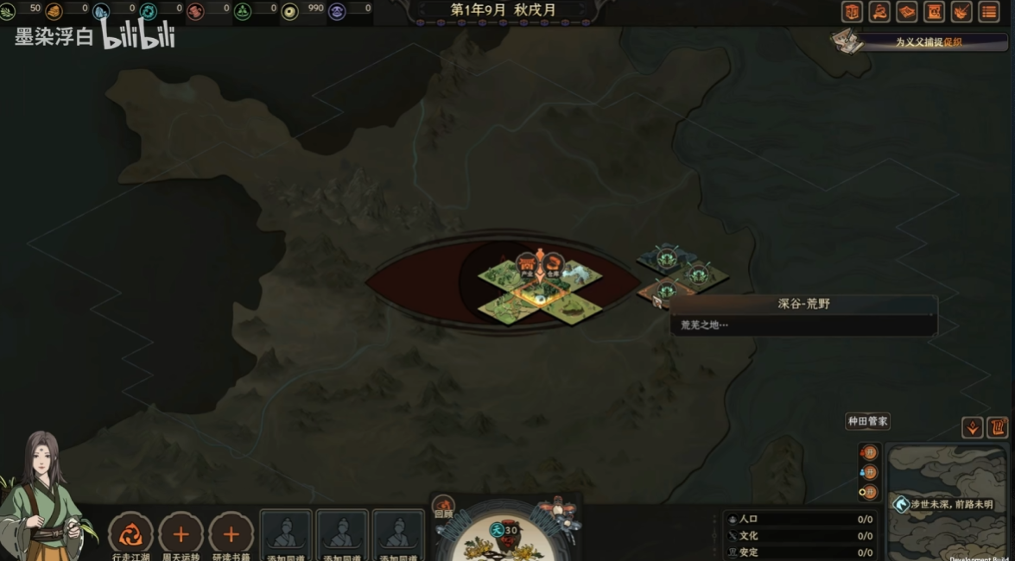

### **移动触发事件**

* + - * 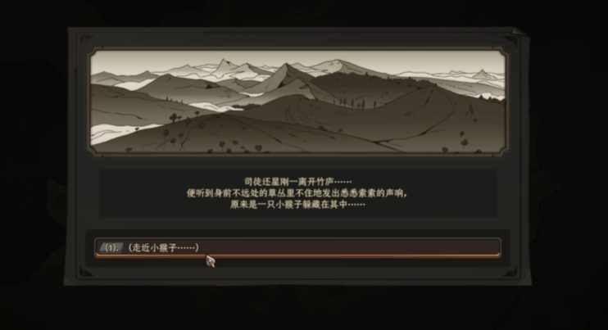
      * 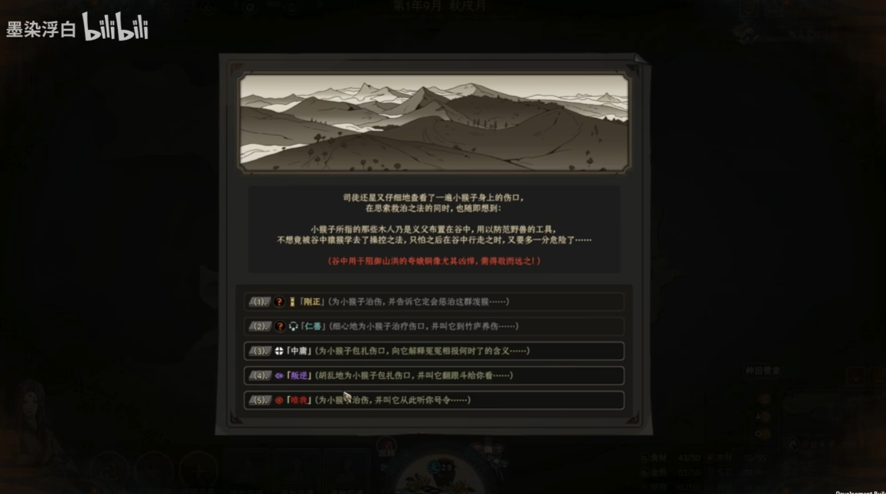
      * 不同选项关于创建人物时的人物立场
        + 叙事：走向、奖励根据立场不同而不同
        + 不同立场有不同优势和坏处，逐步通过NPC对话选项反馈

### **捉促织（钩子2）**

* + - * 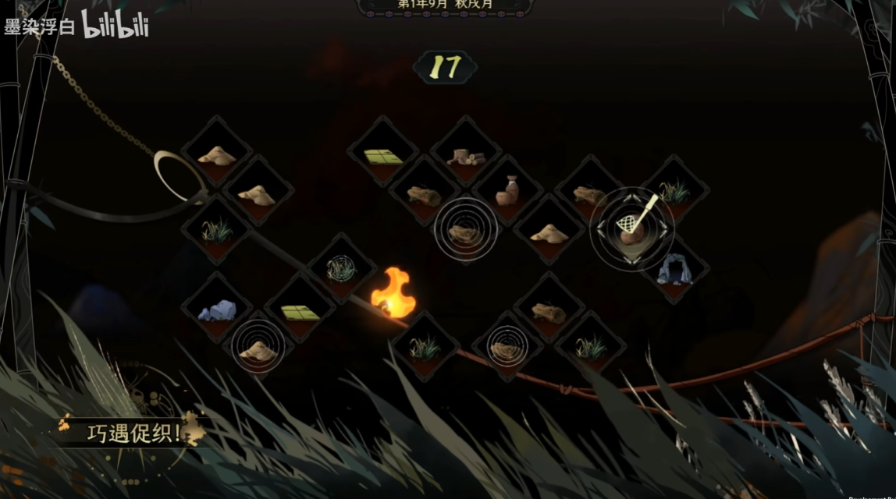
      * 通过捉促织的故事线，引出移动、时间更迭、叙事选项、战斗等环节
      * 同时促织的品质、玄学、玩法也是对于收集向、宠物向玩家的钩子

### **时间更迭**

* + - * 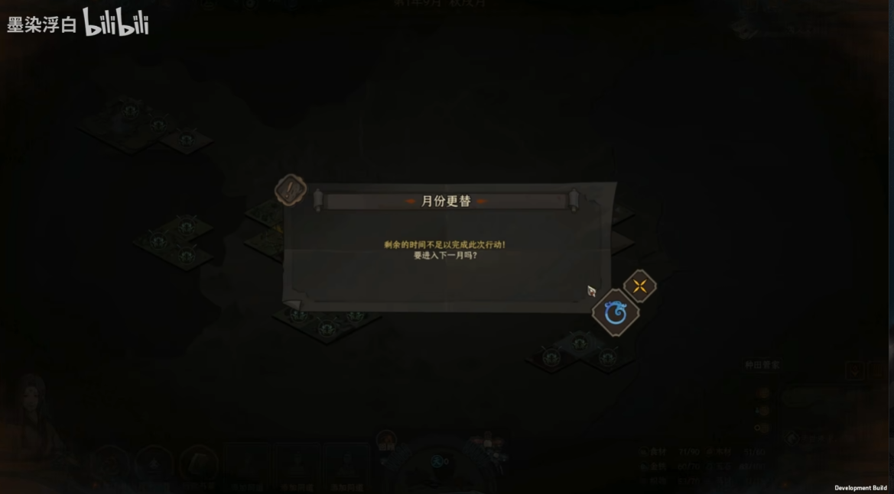
      * 移动关乎时间更迭，时间更迭触发事件

### **事件速览**

* + - * 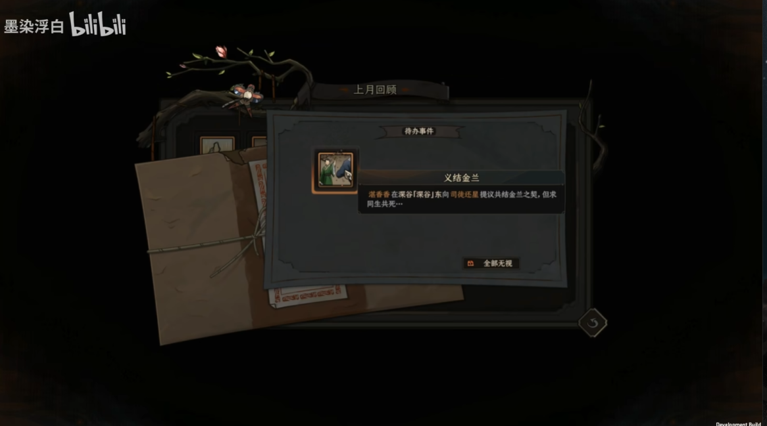

### **任务引导**

* + - * 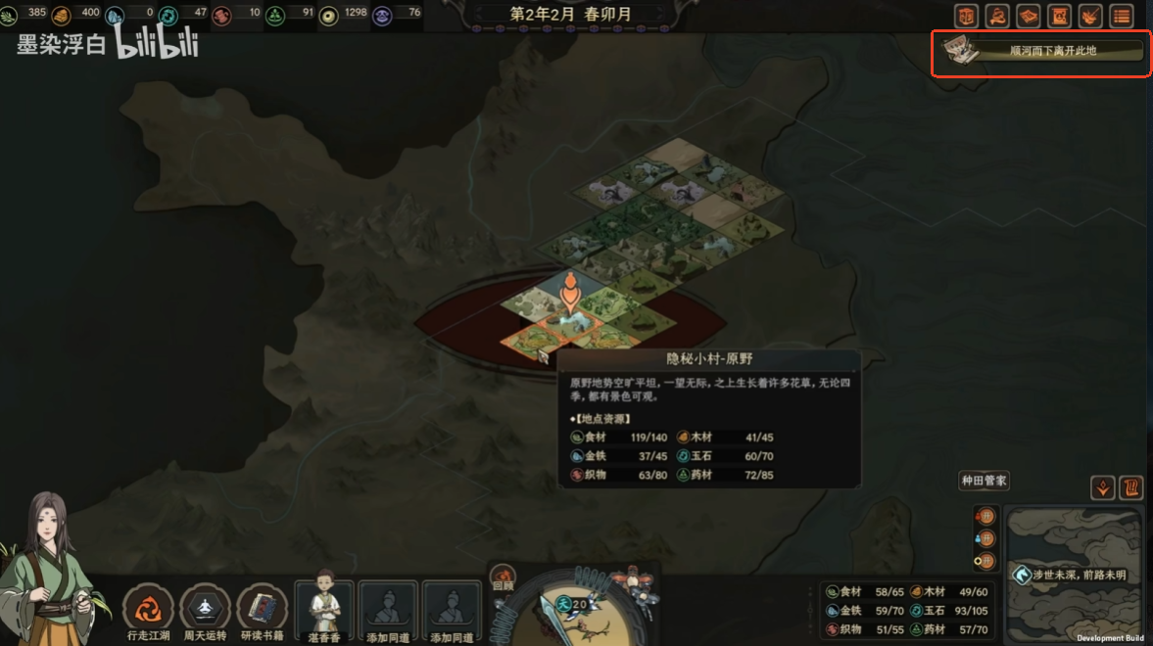
      * 通过任务给玩家一个大方向的目标
        + 因为促织、地图事件、视野探索、战斗等，快速完成任务的动机感弱
        + 探索地图、熟悉系统、捉促织的动机感强

### **研读功法...**

### **探秘地图...**

* 熟悉战斗、功法、交互、事件、时间流逝等

### **学习系统...**

### **隐秘小村剧情**

* 其实是对于其剧情内容、交互玩法的一个引入，同时玩家做出不同选项引发的后果不同（二周目或N周目的感觉会更明显）

### **剧情结束，离开新手村**

* + - * 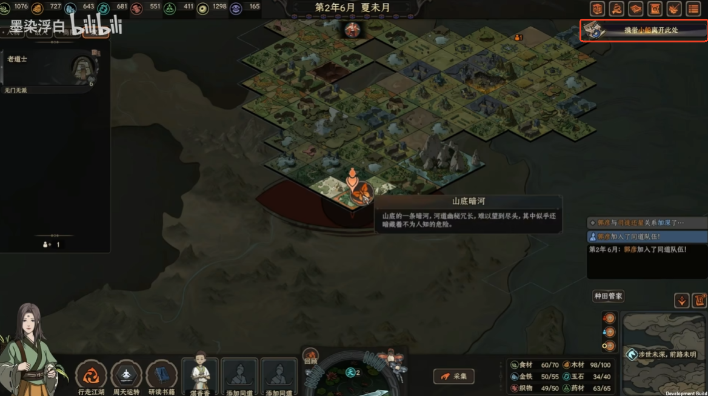

## **总结**

* + - 任务系统确实很好的解决了模拟生存无目标、无导向的问题
    - 注意点
      * 任务导向把控
        + 太明确导致探索感消失，被牵着走
        + 不明确导致无目标无头绪
      * 探索过程中引出相关系统的初步上手
        + 包含战斗、促织、副本等
    - 山海额外需要多出的内容
      * 生存向
      * 建造
      * 采集，不同于此种模式
      * 